**Rome**

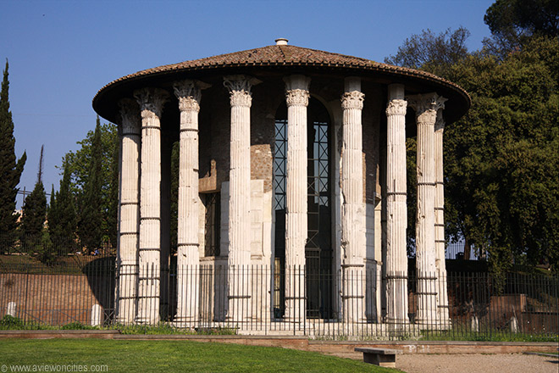

**Forum Boarium**

* Het Forum Boarium, gelegen aan de Tiber, was vroeger de plaats waar ten tijde van het Oude Rome zich de rundermarkt bevond.
* 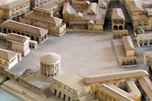Tesamen met het nabijgelegen Forum Olitorium - de groente en kruidenmarkt - was het gebied het handelscentrum van de Romeinse Republiek.

Forum Boarium

**Het Forum Boarium**

* Het forum is het oudste forum van Rome en gaat terug tot de tijd van de Romeinse Republiek.
* Het is gelegen aan de Tiber tussen drie van de historische heuvels van Rome: de Palatijn, de Capitolijn en de Aventijn.
* Het gebied was een moeras tot het door de Etruskische koningen gedraineerd werd.
* In de zesde eeuw v.C. bouwde Servius Tullius - een van de Etruskische koningen - hier een haven, de Portus Tiberius.
* 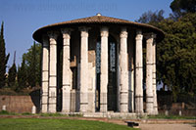Dankzij de haven en de historische handelsweg die langs hier passeerde was het Forum Boarium een druk commercieel centrum waar heel wat volk langs kwam.

Tempel van Hercules Victor

**Tempel van Hercules Victor**

* In het Forum Boarium staan twee kleine tempels die bij de best bewaarde tempels uit de tijd van de republiek (tussen 509 en 44 v.C.) mogen gerekend worden.
* Het kleinere, ronde gebouw is de Tempel van Hercules, gebouwd aan het einde van de tweede eeuw v.C. door een Griekse architect, Hermodorus van Salamis.
* De tempel werd gebouwd in opdracht van een succesvolle handelaar, Octavius Herrenus.
* De tempel kan best omschreven worden als een colonnade van 20 Corinthische zuilen die in een cirkel staan rond een kamer.
* Binnenin stond een standbeeld van de god Hercules, even oud als de tempel zelf.
* Het werd gemaakt door de Griekse beeldhouwer Scopas de Jonge. De tempel wordt vaak verward met de Tempel van Vesta, de cirkelvormige tempel op het Forum Romanum.  
  De Tempel van Hercules bevindt zich in een erg goede staat, zeker als men beseft dat dit een van de oudste marmeren tempels in Rome was.

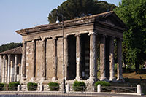**Tempel van Portunus**

* De andere tempel op het Forum Boarium is de rechthoekige Tempel van Portunus, gewijd aan de god Portunus, beschermer van de zeelieden en havens.
* Een eerdere Tempel van Portunus werd hier reeds in de zesde eeuw v.C. gebouwd.

Tempel van Portunus

* De versie die we nu zien is het resultaat van een restauratie in 80 v.C. De tempel was gelegen nabij de Pons Aemilius, een brug uit de 2e eeuw v.C.
* Tegenwoordig resteert slechts een klein deel van deze brug, dat bekend staat als de Ponte Rotto.
* Het portaal van de tempel, de portico, en de kleine kamer staan op een podium; een kleine trap leidt tot de ingang van de tempel.
* Rond de tempel staan Ionische zuilen.
* De tempel is niet uit marmer opgetrokken maar uit travertijn en tufsteen en heeft een bepleisterde gevel.

**Behoud**

* 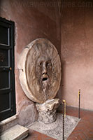Aan het einde van het Romeinse keizerrijk werden beide tempels omgevormd tot christelijke kerken wat verklaard waarom ze zich in een dergelijk goede staat bevinden.

Bocca della Verità

* Terwijl vele andere antiek Romeinse tempels afgebroken of verwaarloosd werden, overleefden deze tempels als kerk, net zoals het beroemdere [Pantheon](http://www.stadsverkenner.com/rome/pantheon) en de Tempel van Romulus op het Forum Romanum.

**Bocca della Verità**

* Het gebied rond het Forum Boarium is nu gekend als de Piazza della Bocca della Verita ofwel het plein van de Mond der Waarheid.
* De naam verwijst naar een beroemde marmeren schijf met daarop een reliëf dat een gezicht voorstelt.
* De schijf staat in een galerij aan een nabijgelegen kerk, de Santa Maria in Cosmedin.
* Volgens een middeleeuwse legende zou de mond dichtklappen indien iemand er zijn of haar hand instak en een leugen vertelde.
* Het werd in die tijd dan ook gebruikt als een soort leugendetector.